第4届中国大学生射箭（射艺）锦标赛在上海对外经贸大学举行
中国教育报客户端 李小伟 2021-05-25
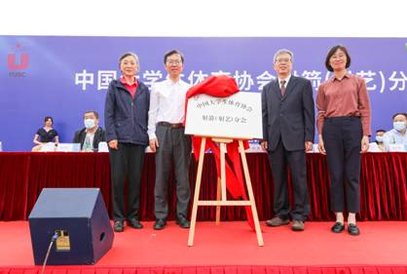
中国教育报客户端讯（记者 李小伟）由中国大学生体育协会主办，上海对外经贸大学承办，上海市大学生体育协会、上海市射箭协会协办的第4届中国大学生射箭（射艺）锦标赛开幕式近日在上海对外经贸大学运动场开幕。教育部学生体育协会联合秘书处副秘书长、中国大学生体育协会副主席、秘书长张爱龙，国家体育总局射击射箭运动管理中心射箭部部长、中国射箭协会秘书长曲亦男，亚洲射箭联合会副主席、中国射箭协会传统弓分会常务副主席郭蓓，上海市教育委员会副主任倪闽景，上海市大学生体育协会会长薛明扬，松江区副区长顾洁燕，上海对外经贸大学校长汪荣明、副校长徐永林，等领导和嘉宾出席开幕式。
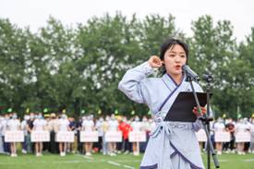
汪荣明代表学校致欢迎辞。他介绍了学校概况，并指出，学校非常重视中国传统体育项目的弘扬和传承，开设射艺、舞龙、风筝、跳绳、太极拳等中国传统体育项目，积极参加国内外各级射箭比赛活动，并且在2017年4月取得亚洲大学生射箭锦标赛混合团体赛亚军的好成绩。射箭在高校中的开展，既能传承中华优秀传统体育文化，实现“立德树人”的教育目标，也是全面贯彻和落实习近平总书记关于传承弘扬中华优秀传统文化重要论述的具体体现。
张爱龙在致辞中表示，上海对外经贸大学自2015年以来，积极发起筹备射艺分会，多次举办全国高校射艺锦标赛和培训活动，在全国有着重要影响。希望通过设立中国大学生体育协会射箭（射艺）分会，使射艺运动在我国高校得到快速的发展。对射艺工作，他提出四点建议：一是全面贯彻党的教育方针，坚守学生体育立德树人的根本宗旨，不忘立德树人初心，牢记为党育人，为国育才使命；二是坚持面向人人，面向全体学生战略发展方向，着眼全体学生健康成长；三是坚持正风肃纪，维护学生体育的纯洁性；四是坚持规范化发展道路，坚持依法治会，依章办会，严格遵守国家法律法规、中国大学生体育协会章程和各项规章制度。
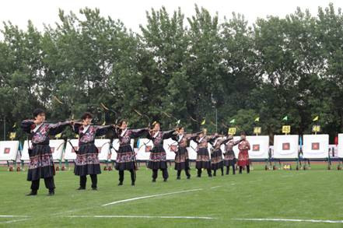
薛明扬在致辞中表示，中华射艺作为中华优秀传统体育代表项目之一，蕴含着丰富的立德、修德、观德等育人思想，对当代青少年全面发展教育具有重要的启迪作用。因此，推动中华射艺走进校园是“立德树人”当代实践的重要路径。中国大学生体育协会射箭（射艺）分会的正式成立，为进一步弘扬中华优秀传统文化，增强文化自信，加强我国大学生射箭（射艺）活动的计划性、规范性及标准化建设具有重要意义。
曲亦男在开幕式上致辞中指出，射箭在中国具有悠久历史，射艺是六艺之一。射箭运动在学校中的开展，既能传承中国优秀体育文化，更能充分发挥“立德树人”的教育目标。中国大学生体育协会射箭（射艺）分会在上海对外经贸大学的成立，将更进一步的推进中国大学生射箭（射艺）工作的发展。
倪闽景表示，上海对外经贸大学积极响应上海市教育委员会2015年6月启动的“中华传统体育项目进校园”的活动，多次举办上海市和全国射艺教师培训会、全国大学生射箭（射艺）比赛，大力推进我国校园射艺工作，真正做到了在大学校园内推广中华传统体育文化项目，为实现“一校一品”的品牌效应打下坚实的基础。
开幕式上，上海对外经贸大学附属实验学校、上海商学院、上海城建学院、上海体育学院等学校还带来了打击乐、舞龙、空竹、风筝等精彩的文体表演。上海对外经贸大学观德射艺队展示了传统弓“文武射”的技艺，表现了对传统射艺文化的尊重与继承。
本次射箭（射艺）锦标赛为期四天，共有来自全国各地61所高校374名运动员参加，比赛设有传统弓和反曲弓两个项目。

